Hinweise zur Vorbereitung und Durchführung des Mitarbeitergesprächs
Tipps zur Gesprächsführung

Vorbereitung und Handhabung der Gesprächsunterlagen:
Drucken Sie das Blatt Mitarbeitervorbereitung für jede Mitarbeiterin und jeden Mitarbeiter (im Weiteren kurz MA) einmal aus.
Drucken Sie das beigefügte leere Formular Mitarbeitergespräch jeweils einmal aus.
Geben Sie jedem MA beide Blätter, klären Sie offene Fragen und vereinbaren Sie einen Gesprächstermin.
Wichtig: Führen Sie das Gespräch nur, wenn sich der MA vorbereitet hat, also sein Formular ausgefüllt hat!

Rufen Sie für jeden MA das Formular im Tool auf und füllen Sie es aus Ihrer Sicht aus.
Drucken Sie nun die ausgefüllten Formulare als Ihre Gesprächsunterlagen aus.

Im Gespräch werden die Einschätzungen besprochen und Gesprächsergebnisse werden in der Papier-Unterlage der Führungskraft festgehalten. Tragen Sie die Veränderungen im PC in die Unterlagen der MA ein und drucken Sie die Unterlagen als Gesprächsergebnis 2 x aus. Diese Unterlagen werden von den Gesprächsteilnehmern unterschrieben. Der MA behält ein Exempar.

Vorbereitung des Gesprächs:
* Ankündigung über genauen Termin rechtzeitig vor dem Gespräch
* Die leichtesten Gespräche zuerst führen, da auch hier gilt „Übung macht den Meister“
* Rahmenbedingungen beachten - ruhigen Raum reservieren!
* Genügend Zeit (erfahrungsgemäß im Durchschnitt 90 min., jedoch nie unter 45 min.)
* Keine Störung während des Gesprächs zulassen
* Das Gespräch unter vier Augen führen

Gesprächseröffnung vorher überlegen
Fragen zur Vorbereitung:
* Haben Sie dem MA alle Informationen, Kompetenzen, Unterstützungen gegeben, die er braucht?
* Gibt es Konflikte, Spannungen? Ist er richtig eingesetzt?
* Welche Themen wird der MA vermutlich ansprechen?
* Welche Themen wollen Sie ansprechen? Halten Sie die Themen kurz schriftlich fest
* Überlegen Sie, welche Argumente Ihr MA zu Ihrem Feedback haben könnte
* Nutzen Sie das Gespräch um vom MA auch Feedback über Ihr Verhalten, über Ihre Führungsarbeit zu bekommen, fordern Sie eine konstruktive Kritik, damit auch Sie etwas mitnehmen

Tipps zur Gesprächsführung:
* Sprechen Sie zum Anfang des Gesprächs über die Ziele des Gesprächs (was soll, was soll nicht Inhalt, Zweck sein) insbesondere
* Feedback über die Arbeitsergebnisse
* Ableitung von Veränderungsmaßnahmen zu Fähigkeiten / Rahmenbedingungen
* Wünsche des MA

Betonen Sie, dass Sie auch offenes Feedback vom MA erhalten wollen zu Ihrer Führung.

Nutzen Sie die Gesprächsunterlage als Struktur für das Gespräch.
Legen Sie die ausgefüllten Analyseblätter von Ihnen und von Ihrem MA auf den Tisch, vergleichen Sie die Inhalte und legen Sie die Gesprächsinhalte fest.
* Machen Sie präzise Aussagen und verlange ebenfalls solche vom MA
* Bleiben Sie bei der Rückmeldung positiver Verhaltensweisen konsequent bei der Anerkennung und vermeiden Sie Sätze wie: „Das haben Sie ja dieses Mal gut gemacht, aber ...“

Feedback geben
* Auf Basis von Beobachtungen/Fakten/Beispielen
=> keine Wertungen, Vermutungen, Interpretationen
* Auch Positives sagen
=> Kritik bekommt ein Gegengewicht; Negatives Feedback wird angenommen
* Konstruktive Vorschläge machen – möglichst unmittelbar/zeitnah = Drückt Wertschätzung aus, lenkt die Aufmerksamkeit auf Lösungen!
* ICH-Botschaften senden (nicht generalisieren)
=> Persönliche Eindrücke, Empfindungen auch als solche kennzeichnen: „Ich empfinde ...“, „Ich bin der Meinung ...“

Feedback nehmen
* In Ruhe zuhören
=> und nicht rechtfertigen, argumentieren, verteidigen!
* Ggf. nachfragen, klären
=> verhindert Aneinander vorbeireden und signalisiert Selbstsicherheit
* Auch für “kritisches“ Feedback dankbar sein
=> hierin stecken die meisten Entwicklungschancen

Faustregel Redeanteil: 60% Mitarbeiter, 40% Führungskraft, d.h. hören Sie häufig und aufmerksam zu

Entwicklungsmaßnahmen:

Bitte beachten Sie: Entwicklungsmaßnahmen sind nicht gleichbedeutend mit Seminaren!!!!

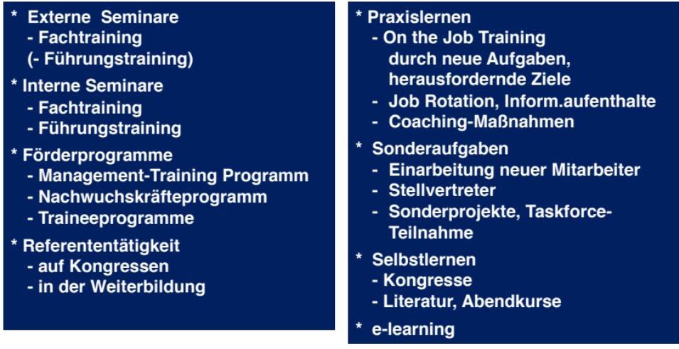

Um Arbeitsverhalten zu verändern und Arbeitsergebnisse zu verbessern gibt es 3 Ansatzpunkte:

1. Um welche Fähigkeiten, welches Wissen geht es?
Was fehlt genau bei den Fähigkeiten? Werden die Fähigkeiten schon besser, wenn ein Informations- oder Übungsdefizit behoben wird? Beispiel: Produktkenntnisse

2. Müssen "Persönlichkeitseigenschaften" verändert werden, damit sich Fähigkeiten verbessern? Beispiel: Sicheres Auftreten

3. Müssen Rahmenbedingungen verändert werden, damit sich Fähigkeiten überhaupt verbessern oder damit sich Fähigkeiten möglicherweise als Konsequenz verändern? Beispiele: Wer Arbeitsergebnisse pünktlicher abgeben soll, braucht dazu eine Vereinbarung, die auch nachgehalten wird. Wer sich kundenorientierter verhalten soll, benötigt Feedback vom Kunden oder von einem begleitenden Kollegen

Interessant sind vielleicht noch verbreitete Beurteilungs- oder Einschätzungsfehler:

Hof- oder Überstrahlungseffekt:
Aus der Präsenz einer „Eigenschaft“ wird auf die Ko-Präsenz einer anderen „Eigenschaft“ geschlossen (Bsp. „Wer lügt, der stiehlt auch“).

Erster/Letzter Eindruck:
Der erste bzw. der letzte Eindruck, der über eine Person gewonnen wurde, kann deren weitere Beurteilung beeinflussen

Selbsterfüllende Prophezeiung:
Eigene Erwartungen können im Sinne von Hypothesen das Urteil leiten.

Kontrastfehler/ Ähnlichkeitsfehler:
Der Kontrastfehler besteht darin, dass der Beobachter beim Teilnehmer jene Eigenschaften „erkennt“, die er selber nicht hat. Umgekehrt „bewirkt“ der Ähnlichkeitsfehler, dass der Beobachter beim Teilnehmer „vertraute“ Eigenschaften entdeckt.

Milde-/ Strenge-Effekt:
Der Milde-Effekt besteht darin, erwünschte Eigenschaften hoch, unerwünschte niedrig einzustufen. Zu umgekehrten Einstufungen führt der Strenge-Effekt.

Zentrale Tendenzen:
Die zentrale Tendenz kann „bewirken“, dass extreme (strenge) Urteile vermieden werden, mittlere (neutrale) dagegen bevorzugt werden (Bsp. Ratings)

